Дунаєвецька ЗОШ І-ІІІ ст. №3

Як успішно взаємодіяти з дітьми під час дистанційного навчання(поради батькам)

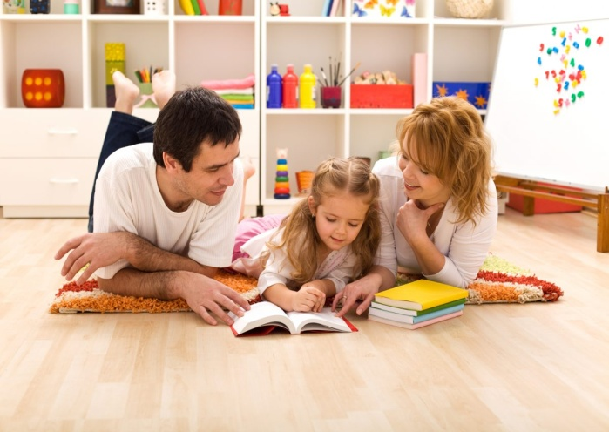

Зараз діти, так само як і ми, перебувають у напрузі. Вони відчувають загальну тривогу від невизначеності, від напруги батьків, від зміни звичного режиму та обмежень.
У зв’язку з введенням карантину школярів перевели на дистанційне навчання, яке викликає тривогу і головний біль у батьків
Як у період тривог заспокоїти своїх дітей, а також зробити так, щоб удома вони не закинули навчання і водночас не відчували себе напружено?

Пропонуємо Вам декілька порад:
1.Бути в контакті зі станом дитини і її почуттями.
2. Встановіть режим дня. Збережіть в ньому звичний для учня розпорядок — ранковий підйом і відхід до сну, поділ часу на прийом їжі (три основних прийоми їжі і три перекуси), навчання і відпочинок. Не забудьте про творчість і фізичні вправи.
3. Зробить навчання комфортним.
4. День не має перетворюватись на суцільне виконання домашніх завдань.
5. Треба просто робити вдих та видих і нагадувати собі: “Я не вчитель”.
Нам потрібно пам’ятати, що ми НЕ вчителі для наших дітей, у нас немає потрібних професійних навичок, ми не вміємо пояснювати предмети і, найголовніше (власне, чому батькам не можна навчати своїх дітей) – ми дуже емоційно залучаємось. Якщо дитина щось не розуміє, ми не можемо впоратись зі своїми емоціями. А дитина може просто не сприймати нас у ролі вчителя – і це нормально.
6. Кожен день обговорюйте з дитиною результати навчального дня — що вийшло або поки не вийшло, шукайте разом відповідь на невирішене питання. При кожному успіху школяра не скупіться на похвалу — висловлюйте радість, захоплення, повагу досягненнями дитини, так як це збільшує прагнення дитини до нових знань.

7. Пам’ятайте! Під час навчання ваша дитина не повинна втомлюватися.

8. Не забороняйте «сидіти в гаджетах»
Онлайн-навчання збільшує час перебування дитини в мережі, але після уроків не забороняйте школяру використовувати гаджети. Спробуйте разом знайти баланс.
9. Разом веселіше
Читайте, грайте, дивіться фільми, печіть пироги — робіть що завгодно, але разом.
10. І головне, зберігайте спокій, адекватне і критичне ставлення до подій. Емоційний стан дитини безпосередньо залежить від стану дорослих.
Ведіть себе спокійно, стримано, відповідайте на питання дітей про вірус, але і не занурюйтесь в тривалі обговорення ситуації пандемії і її ризиків.

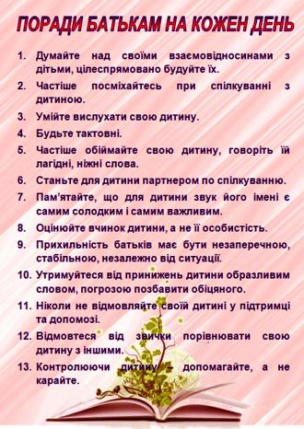
Разом у нас все вийде!!!!

